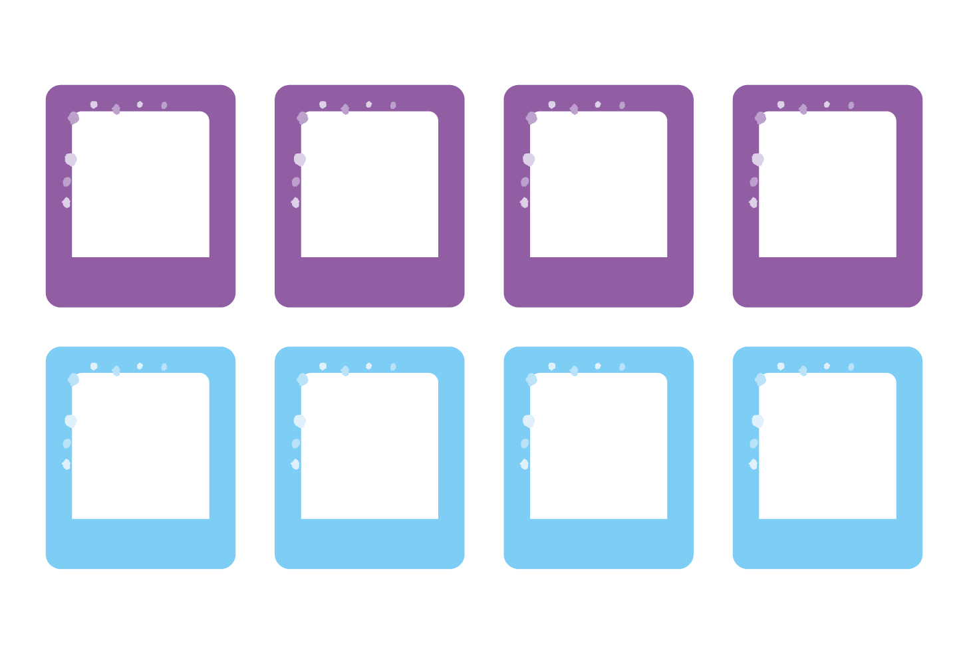

※1　「画像や文字を入れてね」の部分は透明になっています。

写真を配置し、[図の書式設定]-[レイアウト]タブ-[折り返しの種類と配置]-「背面」-[OK]し、更に図を右クリック-[順序]-「最背面へ移動」すると、写真が白い楕円部分におさまります。

※2不要なテキストボックスは削除してください。

※3**印刷前には必ず、緑の線を選択し、[書式設定]で[線の色]を「なし」にしてください。**

画像や文字を入れてね。

画像や文字を入れてね。

画像や文字を入れてね。

画像や文字を入れてね。

画像や文字を入れてね。

画像や文字を入れてね。

画像や文字を入れてね。

画像や文字を入れてね。